GUIA N°7 HISTORIA (SEPTIEMBRE) 2021

CURSO | 1° MEDIO A
NOMBRE ESTUDIANTE
ASIGNATURA | HISTORIA, GEOGRAFÍA Y CIENCIAS SOCIALES
PROFESORA | PATRICIA FAÚNDEZ SOLÍS
MODO DE COMUNICACIÓN | PRESENCIAL EN GRUPOS SEMANALES  (A Y B) **ES POSIBLE, AUN EN ESPERA PARA SEPTIEMBRE | LICEO ELVIRA SÁNCHEZ DE GARCÉS
MODO DE COMUNICACIÓN | TELÉFONO | +56977926329
MODO DE COMUNICACIÓN | CORREO ELECTRÓNICO | patricia.faundez@liceoelvirasanchez.cl
MODO DE COMUNICACIÓN | A LOS QUE NO ASISTEN | APOYO VIRTUAL
UNIDAD Y OBJETIVO DE APRENDIZAJE | TEMA: PERIODO DE INDEPENDENCIA Y LA REPÚBLICA EN CHILE  OBJETIVO DE APRENDIZAJE :  Reconocer algunos antecedentes importantes del período de independencia de chile y el paso al período republicano, con sus diferentes etapas. (siglo XIX)
APOYO PEDAGÓGICO IMPORTANTE PARA TODOS LOS NIVELES | “APRENDO EN LÍNEA” CURRICULUM NACIONAL  Cuenta con muchos recursos para apoyar los aprendizajes de cada nivel.  *Youtube

ACTIVIDADES DE ESTA SEPTIMA GUÍA:
1.- LEER ATENTAMENTE EL TEXTO SOBRE EL PERIODO DE LA INDEPENDENCIA Y LA REPÚBLICA EN CHILE.
Y CREAR UN CUESTINARIO CON PREGUNTAS Y RESPUESTAS DE 25 MINIMO.
2.-ESTUDIAR LAS GUÍA 6 Y 7 Y PREPARARSE PARA PRUEBA QUE SERÁ APLICADA A FINES DE SEPTIEMBRE
CUESTIONARIO + PRUEBA = EVALUACIÓN GUÍA 7.

**OBJETIVO DE ESTE MATERIAL ES QUE LOS ESTUDIANTES LOGREN CONOCER LOS ASPECTOS DESTACADOS OCURRIDOS EN EL PERÍODO DE INDEPENDENCIA Y LAS ETAPAS DE LA REPÚBLICA

ANTECEDENTES DE NUESTRA HISTORIA DESDE LA CONQUISTA:

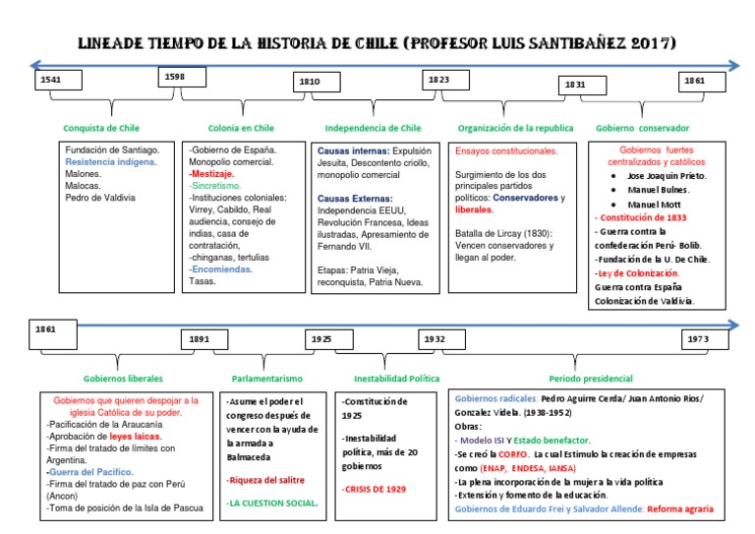
PERÍODO DE INDEPENDENCIA Y LA REPÚBLICA

Período de independencia La República Hoy

1818 – 1823

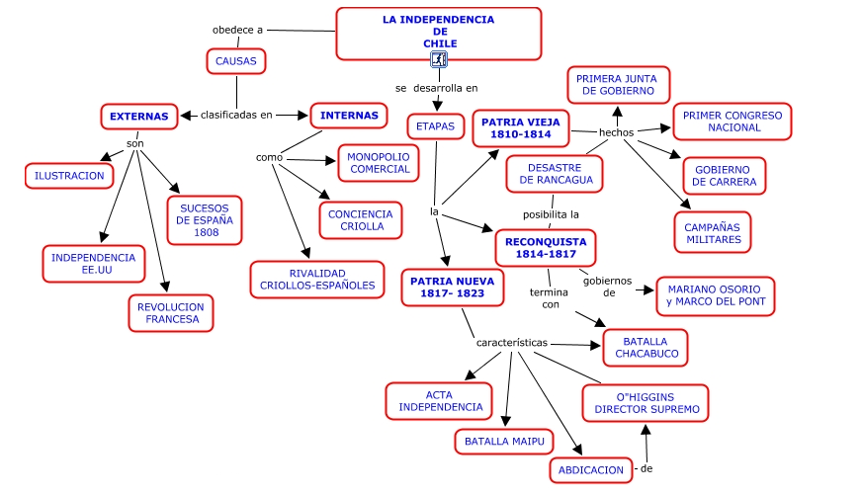

PERÍODO DE INDEPENDENCIA:

La disolución del Estado Imperial español a partir de 1808, provocó la primera y más grande crisis política de la historia de Chile. Esta se prolongó desde ese año hasta 1830, cuando se logró establecer un ordenamiento político más o menos definitivo. Así, en un total de 22 años, Chile dejó de ser una colonia y pasó a ser una República independiente que empezaba a organizarse.
La complicada situación que España vivía en la Europa convulsionada por la Revolución francesa, tuvo un punto cúlmine en la usurpación del trono español por parte de Napoleón Bonaparte y la posterior entronización (CORONACIÓN) como Rey de José I, hermano del Emperador francés.

Reacción ante la crisis en España

Ante la invasión y también ante la inoperancia de las autoridades e instituciones establecidas, el pueblo español se levantó en armas y buscó sus propias formas de organización. Surgió así una multitud de Juntas de Gobierno que posteriormente se unieron en la Junta Central Gubernativa, que tuvo su sede en Sevilla. A inicios de 1810 esta se disolvió, dando lugar al Consejo de Regencia y posteriormente a las Cortes Extraordinarias de Cádiz.

Si bien es cierto que la primera reacción de los chilenos ante la prisión del Rey Fernando VII fue de la más absoluta lealtad, en Chile la desarticulación del Imperio español se conjugó con una crisis local. Los hechos ocurridos en el país a partir de 1808 —que tuvieron como principales protagonistas al Gobernador Francisco Antonio García Carrasco y al Cabildo de la capital— fueron marcando la ruta hacia la autonomía.

Primeros ensayos de gobierno

En Chile, la aspiración de autonomía frente al Imperio español dio un gran paso adelante con la constitución de la Primera Junta de Gobierno, en septiembre de 1810. Este movimiento, que originalmente planteó la idea de la defensa de los derechos del Rey cautivo, poco a poco fue derivando en una Revolución de Independencia. Dicho movimiento perseguía cortar los lazos existentes con España y asentar firmemente el derecho de los chilenos a gobernarse por sí mismos.

Durante la Patria Vieja (1810-1814) se hicieron varios ensayos de gobierno republicano y los hechos fueron planteando, cada vez con más urgencia, la necesidad de contar con un ordenamiento político que definiera con claridad lo que se proponía el movimiento.

Los más radicales planteaban la necesidad de una ruptura con España. Un importante papel en esta realidad política le cupo a José Miguel Carrera, quien a través de sus golpes de Estado fue guiando la Revolución hacia esta meta. Esos mismos años fueron los que presenciaron el inicio de las hostilidades militares.

Las autoridades virreinales de Lima vieron con creciente preocupación el curso de los hechos que se producían en Chile y en 1813 decidieron que había llegado la hora de actuar militarmente. Si no lo hicieron antes —tal como había ocurrido con otros movimientos revolucionarios como los de Quito, el Alto Perú y Buenos Aires— se debió a los profundos vínculos económicos que existían entre Perú y Chile. Estos obligaban a esperar el momento más preciso para ordenar una invasión, sin provocar grandes daños al comercio entre ambos territorios.

Restauración de la Monarquía

Desde el Perú salieron consecutivamente tres expediciones militares, comandadas por Antonio Pareja, Gabino Gaínza y Mariano Osorio, que finalmente lograron —gracias a la división provocada entre los revolucionarios chilenos por el tercer golpe de Estado de José Miguel Carrera, originado por su rechazo a las cláusulas contenidas en el Tratado de Lircay— reincorporar el país a la Monarquía, entre 1814 y 1817.

Las autoridades realistas se esforzaron por borrar los vestigios que quedaban de la Revolución: las instituciones creadas en el período anterior fueron clausuradas, al paso en que se restablecían las más antiguas. Se impuso el antiguo régimen y se adoptaron una serie de medidas que tendían a consolidar lo ya logrado.

Mientras tanto, en Mendoza, Bernardo O’Higgins y el general José de San Martín trabajaban arduamente en la formación del Ejército de los Andes, la fuerza militar que alcanzaría la victoria en la cuesta de Chacabuco el 12 de febrero de 1817.
**Un año después el 12 de febrero de 1818, se FIRMA EL ACTA DE INDEPENENCIA EN LA CIUDAD DE TALCA.

Este triunfo significó un duro revés para los realistas, pues solo quedaron algunos focos de resistencia en el Sur del país, los que con el correr del tiempo serían reducidos. Si bien la República parecía imponerse, esto no era un hecho seguro. En cualquier momento podría presentarse una nueva fuerza monarquista. Así ocurrió a principios de 1818, cuando nuevamente arribó a Chile el general Mariano Osorio y estuvo a punto de lograr la victoria. Por fortuna para los revolucionarios, se le pudo detener en la Batalla de Maipú el 5 de abril de 1818.

Fin de una etapa

Según los planes del general San Martín, era necesario llevar la lucha militar al Perú, pues de lo contrario nada de lo logrado podría considerarse seguro. Los esfuerzos realizados para formar el Ejército Libertador y la Escuadra Nacional dieron los frutos esperados en 1821. Ese año San Martín pudo proclamar la Independencia del antiguo virreinato.

O’Higgins se concentró en las labores del gobierno del país. Su idea era provocar una profunda transformación en la sociedad, la cultura, la economía y la política nacional. Múltiples iniciativas reformadoras se fueron haciendo realidad. Sin embargo, O’Higgins debió enfrentar al tradicionalismo que se encarnó en la aristocracia, lo que lo llevó a renunciar al cargo de Director Supremo en enero de 1823 y partir al exilio en Perú. Una nueva etapa se abrió entonces: la de la Organización nacional.

Tras la abdicación del Libertador, se produjo un período en el cual el país buscó su mejor forma de organización. Para ello se experimentó con distintas fórmulas políticas que fueron fracasando una tras otra, al igual que los textos constitucionales y legales que les daban vida. Así fue como se promulgó la Constitución Moralista, de Juan Egaña (1823); el ensayo federal propiciado por José Miguel Infante (1826) y luego se aplicó la Constitución Liberal de 1828, obra de José Joaquín de Mora. Finalmente, en 1829 estalló una revolución encabezada por los sectores conservadores, que pudieron tomar el poder e imponer el orden que posteriormente sería consagrado por la Constitución de 1833.
*Bandos ideológicos del período de Independencia: Pelucones y pipiolos
*Bandos ideológicos predominantes en los inicios de la Organización Nacional: Los Conservadores y los liberales.

Sub Etapas de la República:
*Gobierno de O´Higgins (1817-1823)
*Organización Nacional – Anarquía o aprendizaje político: (1823-1830)
*República Autoritaria: (1831-1861)
*República Liberal o de expansión: (1861-1891)
*República Parlamentaria: (1891-1925)
*República Presidencialista: (1825-1973)
*Dictadura Militar: (1973-1980)
*Gobierno Militar: (1980-1989)
*Retorno a la democracia y a la República Presidencial: (1989- hasta hoy)

Nota: Aprovecha el tiempo positivamente y cuídate mucho junto a tu familia.
Con cariño, Tía Patty

